«Будь заметней в темноте»

Как же сделать так, чтобы улицы и дороги стали для наших детей безопасными? Конечно же, рассказать им о правилах дорожного движения, дорожных знаках и прочих тонкостях, проводя мероприятия в различных игровых формах.
В группе «Ягодки» МБДОУ «Березовский детский сад № 2» в рамках краевой декады безопасности дорожного движения с детьми провели мастер-класс по изготовлению значков - фликеров «Будь заметней в темноте». Сначала дети приклеили на светоотражающей ленте трафареты и их вырезали. Из фетра вырезали квадраты, затем приклеили на них светоотражающие картинки. Дыроколом сделали отверстие для скрепки - светоотражающий фликер готов! Значок-фликер ребята прикрепили к своим рюкзакам. Теперь нас все увидят в темноте!

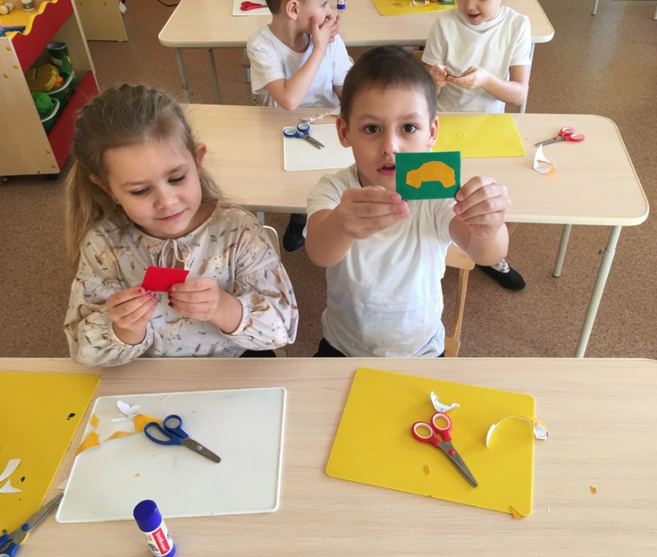
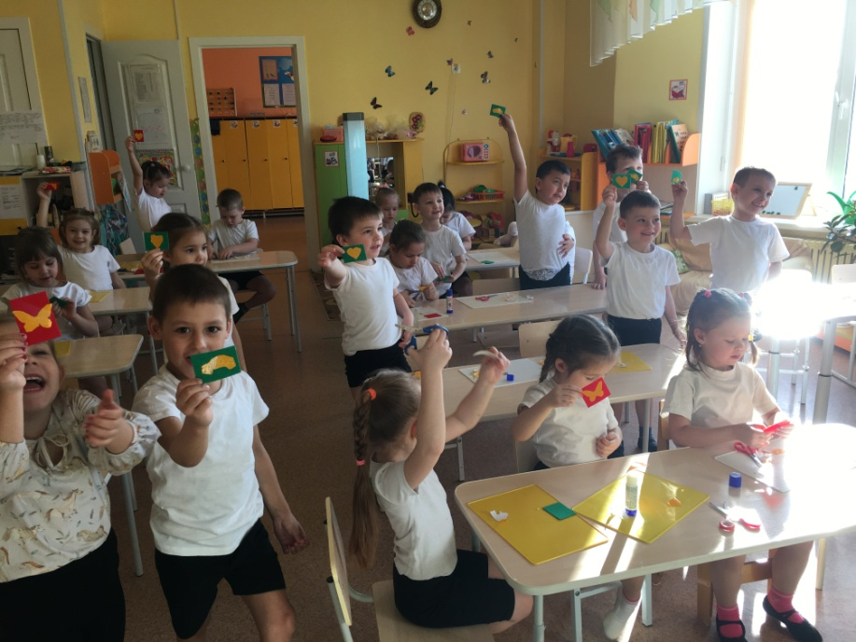

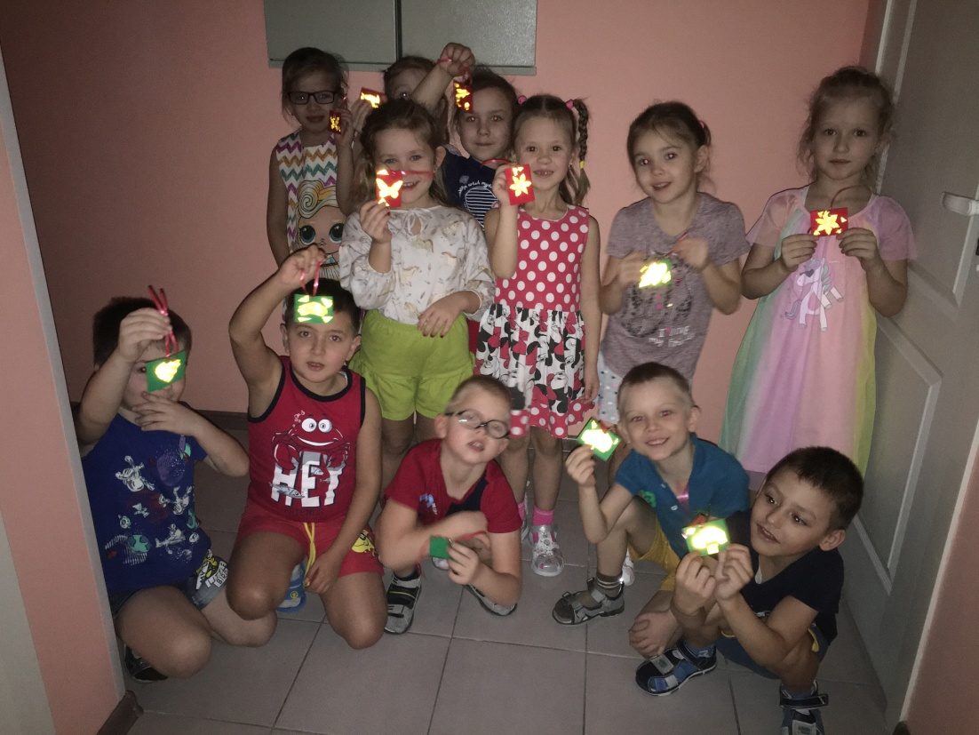
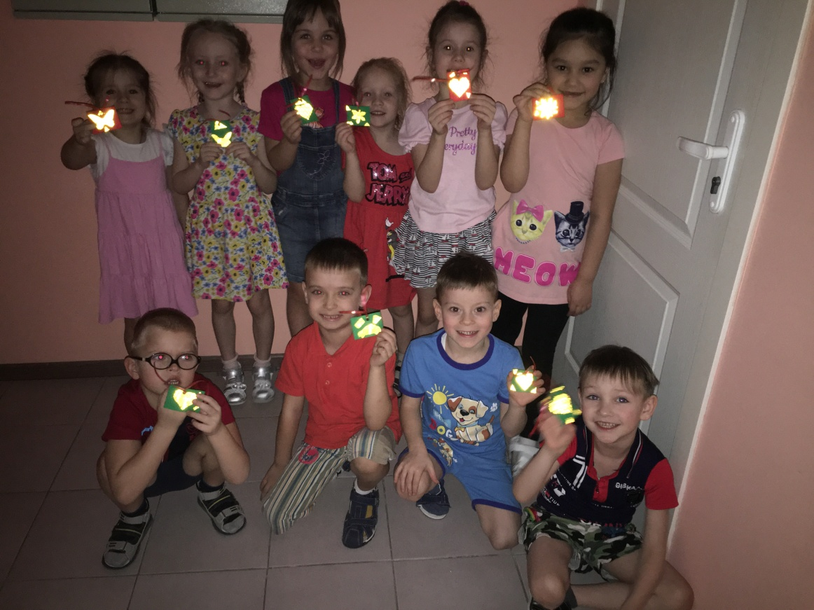

Воспитатель Садыкова Татьяна Мухаметовна

